UGANKA ZA OSNOVNOŠOLCE

MEDVOŠKA KNJIGA ̶ STRIP

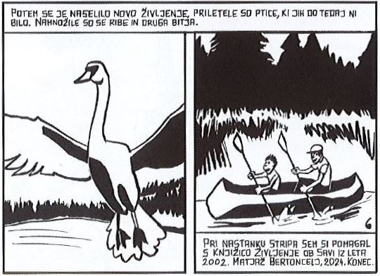

NE POZABI NAPISATI SVOJIH PODATKOV!

IME IN PRIIMEK:

__________________________________________________

STAROST:

__________________________________________________

OBVEZNO E-MAIL NASLOV ZA OBVEŠČANJE:

__________________________________________________

Vir: Bertoncelj, Matjaž: Ob Savi. Strip, pripravljen za Medvoško knjigo.

Kaj je strip in zakaj je zakon?
Si predstavljaš, da bi tvoja najljubša zgodba oživela? Točno to dela strip! Strip je zabavna mešanica dveh svetov: risanja in pisanja. Namesto dolgih strani samega besedila nam zgodbo pripovedujejo sličice (pravimo jim okvirčki), junaki pa govorijo v oblačkih. Strip je kot film na papirju, ki ga režiraš ti, ko ga bereš!

Strip in naša preteklost
Včasih so si ljudje zgodbe in legende samo pripovedovali. Danes pa jih lahko narišemo! Na koncu Medvoške knjige te čaka prav poseben strip, ki ti bo pokazal, kako je nastalo Zbiljsko jezero. Skozi risbe lahko odpotuješ v preteklost in spoznaš domačo zgodovino. Kdo pravi, da je zgodovina dolgočasna? V stripu je prava avantura!

Na hrbtni strani te čakajo vprašanja. Rešitve bomo zbirali do 17. 6. 2026. Sodeluješ lahko samo z enim oddanim listom. Med pravilnimi odgovori bomo izžrebali enega nagrajenca. Želimo ti uspešno reševanje in srečno pri žrebu!

Z oddajo obrazca se strinjate z objavo nagrajencev v prostorih knjižnice ter na spletni strani in družbenih omrežjih knjižnice. Strinjate se tudi z obveščanjem izbranega nagrajenca na navedeni e-mail naslov ali telefonsko številko. Podatki so potrebni za organizacijo in izvedbo te dejavnosti in bodo uporabljeni izključno v ta namen, sodelujoči in njihov skrbnik pa s temi pogoji soglašata.
V Medvoški knjigi : mostovi v času in prostoru na straneh 211 – 216 poišči strip z naslovom Ob Savi. Pozorno ga preberi in nato odgovori na spodnja vprašanja.

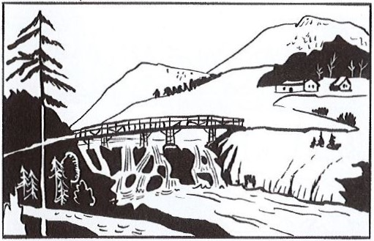

1. Katerega leta je v Medvodah že stal lesen most čez Savo približno tam, kjer je danes hidroelektrarna?

___________________________________________________________________________

2. Kako veliko naselje so bile takrat Medvode in koliko prebivalcev so imele?

___________________________________________________________________________

3. Katerega leta so se Medvode začele razvijati in kaj je bil razlog za to?

___________________________________________________________________________

4. Kdaj so dokončali hidroelektrarno v Medvodah?

___________________________________________________________________________

5. Kaj se je takrat zgodilo z gladino Save?

___________________________________________________________________________

6. Potem se je naselilo novo življenje. Priletele so ptice, ki jih do tedaj ni bilo. Katere ptice najprej povežeš z Zbiljskim jezerom?

___________________________________________________________________________

